Игры
на развитие
пространственного
ориентирования
«Играем дома»

ИГРЫ ДЛЯ ДЕТЕЙ 3-4 ЛЕТ

«Далеко — близко».
Такая игра с детьми подойдет как для дома, так и для прогулки. Попросите ребенка рассмотреть окружающие его предметы. Задавайте вопросы, что находится впереди, сзади, справа слева, что находится далеко, а что близко? Затем попросите малыша повернуться (на 90 градусов), и спросите, что изменилось?
«Весёлая зарядка»
Простые упражнения обыкновенной зарядки как нельзя лучше подходят для закрепления навыков ориентирования в пространстве. Включите веселую музыку и позанимайтесь вместе с малышом. Сначала упражнения могут быть совсем простые. Попросите его поочередно поднимать вперед, вверх или в стороны правую и левую ручки. Комментируйте действия словами: «Правую руку вверх! Левую руку в сторону! Правую — вперед» и т.п. Затем скомандуйте: «Прыгаем на правой ножке! Теперь на левой!» Если малыш прыгает достаточно уверенно, предложите ему прыжки на двух ногах одновременно: «Прыжок вперед! Прыжок влево! Прыжок назад! Прыжок вправо!» А теперь пришло время расслабиться. Укладывайтесь вместе с ребёнком на пол и продолжайте упражнения: «Подними вверх правую ножку, теперь правую ручку! А теперь вместе левую ножку и правую ручку!» и т.д.
Польза от подобных упражнений не сводится лишь к изучению понятий право-лево. Такие занятия тренируют еще и внимание малыша, умение выполнять действие по команде. Можно предложить ребёнку поиграть маленьким мячиком, бросая его попеременно то одной, то другой рукой и называя при этом руку. Если у вас есть гимнастический мяч, то, качая на нем малыша, приговаривайте все время: «Вперед, назад, влево, вправо».
«Упражнения на прогулке»
На прогулке тоже можно устроить веселый урок. Поднимаясь по ступенькам, командуйте: «Левой-правой, левой-правой!» Обращая внимание малыша на какой-то интересный предмет, используйте пространственные понятия: «Посмотри, справа от тебя растет рябина. А вон, слева, побежала кошка». Обычно дети показывают рукой на то, что их заинтересовало: «Вон поехал мотоцикл!» А вы прокомментируйте его слова: «Мотоцикл проехал слева от нас». Спрашивайте у ребёнка, в какую сторону вы повернули: направо или налево. А если идете по знакомой дороге, попросите, чтобы малыш вас проводил. Пусть он идет впереди и комментирует свои действия: «Сейчас мы идем прямо, теперь поворачиваем направо, а теперь — налево». Во время ежедневного похода в детский сад или в магазин попробуйте свернуть не в ту сторону, и пусть малыш вас исправит. Спросите, куда нужно было повернуть. Переходя дорогу, непременно озвучивайте свои действия: «Посмотрели налево, теперь направо!» Если вы едете в автомобиле или автобусе, тоже неплохо следить за поворотами. Обычно мальчишки интересуются всевозможными дорожными знаками, но, почти наверняка, это будет интересно и девочкам. Рассматривайте те из них, где нарисованы стрелки, и пусть ребенок расскажет вам, куда можно ехать машине согласно этому знаку: прямо и направо или прямо и налево.
Такие нехитрые игры тренируют пространственную ориентацию, внимание, дают возможность малышу лучше узнать свой город. Это здорово пригодится ему в будущем.
«Умные игрушки»
Игрушки — благодатный материал, который помогает объяснить ребенку даже самые непростые вещи. Важно, чтобы малыш не только знал, где право, а где лево, но и мог определить право и лево относительно любого предмета. Во время игры посадите несколько мягких игрушек в ряд и потренируйтесь определять, какие игрушки сидят левее мишки, а какие правее. Кто в ряду находится левее: кукла или собачка? А кто правее: зайка или львенок? Кто самый правый? А самый левый? Сколько зверушек сидит справа от кошечки, а сколько слева. Перечисли все игрушки справа налево, а теперь — слева направо… Теперь посадите одну игрушку (например, собачку) в центре, а остальные распределите вокруг нее на некотором расстоянии. Пусть собачка идет вправо и называет те игрушки, которые встретились у нее на пути. А теперь пусть отправится влево. Затем возьмем машинку, усядемся на пол и будем возить ее по ковру, выполняя мамины команды: «Вперед! Налево! Направо! Назад!».
Можно нарисовать на большом листе бумаги дорогу со множеством поворотов и катать по ней маленькую машинку из киндер-сюрприза, рассказывая, где в какую сторону нужно повернуть. Попросите малыша показать, где у машинки правое переднее колесо, а где левое заднее.
Все дети любят играть в прятки. Вот и устройте прятки с игрушками. Любимый зайка спрятался, а малышу нужно его найти, выполняя инструкции: «Два шага налево, один прямо, один направо…».
А еще можно поиграть так. Сядьте с ребёнком на пол и попросите его положить, например, впереди машинку, сзади — куклу, справа — зайку, слева — мишку. Теперь расскажите ему такую присказку:
Вперед пойдешь — машину найдешь.
Направо пойдешь — зайку найдешь.
Налево пойдешь — мишку найдешь.
Назад пойдешь — куклу найдешь.
Куда ты хочешь пойти, что ты хочешь найти?
Малыш говорит, например: «Я хочу пойти направо и найти зайку». Затем игра повторяется снова.
«Игры со стихами»
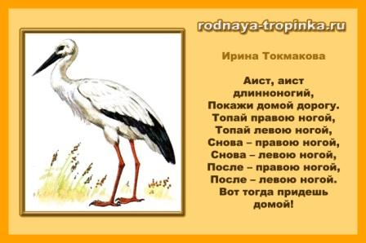

При одевании ребенка можно приговаривать строчки из этого стихотворения Елены Благининой: «Вот они – сапожки! Это – с левой ножки! Это – с правой ножки!» и просите ребенка: «Дай мне левую ручку. А теперь правую ручку»:
Е.Благинина

Я умею обуваться,
Если только захочу.
Я и маленького братца
Обуваться научу.
Вот они — сапожки.
Этот — с левой ножки,
Этот — с правой ножки.
Если дождичек пойдёт,
Наденем галошки.
Эта — с правой ножки,
Эта — с левой ножки.
Вот как хорошо!

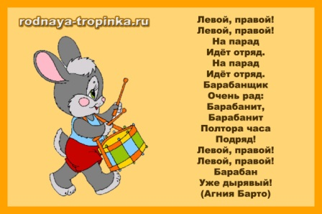

Удачи Вам!

